

P7.3.COMANDOS

CMD PARA DIRECTORIOS

**MARIO JIMÉNEZ MARSET**

**ÍNDICE**

1. ENUNCIADO - OBJETIVOS 3

2. DESARROLLO - PROCEDIMIENTOS 3

# ENUNCIADO - OBJETIVOS

En esta práctica, se pedía realizar una serie de ejercicios a partir de Windows Explorer y la consola de comandos Windows (cmd).

# DESARROLLO - PROCEDIMIENTOS

Se muestran los resultados de los 11 ejercicios propuestos:

1. Crea un acceso directo del directorio de usuario en el escritorio:

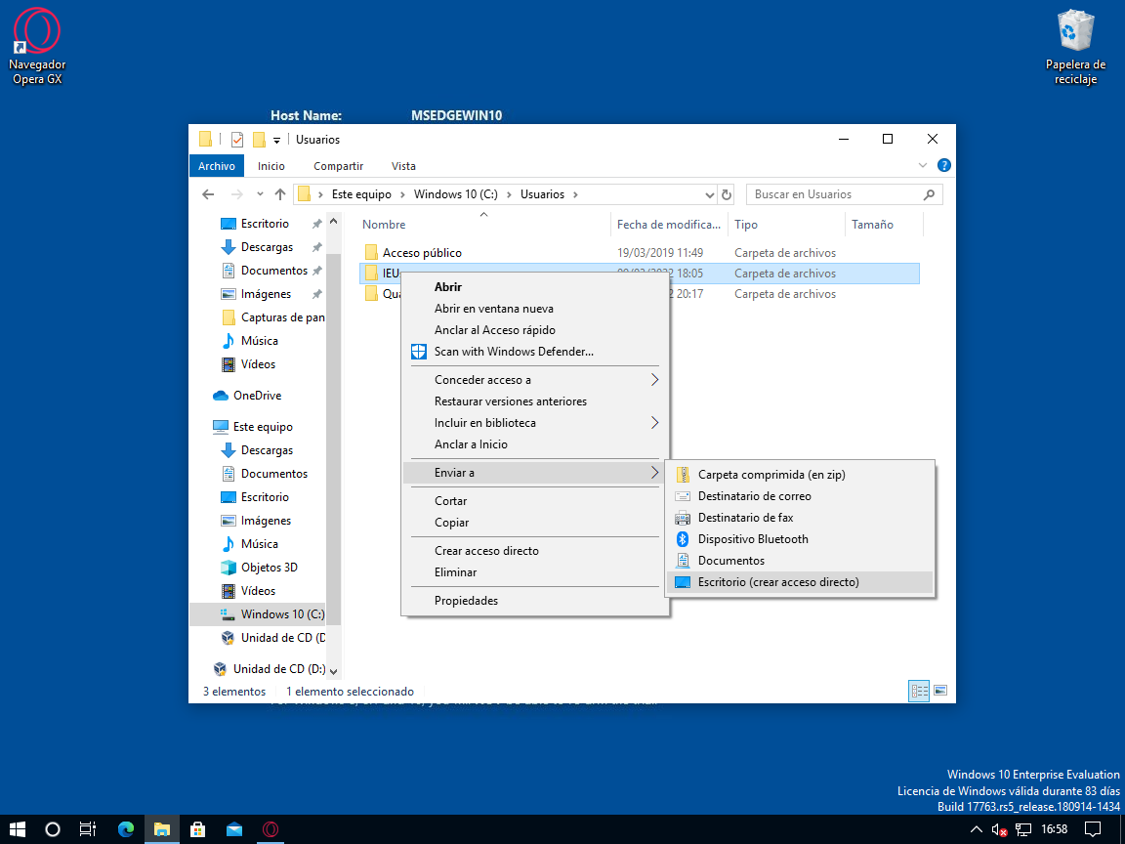

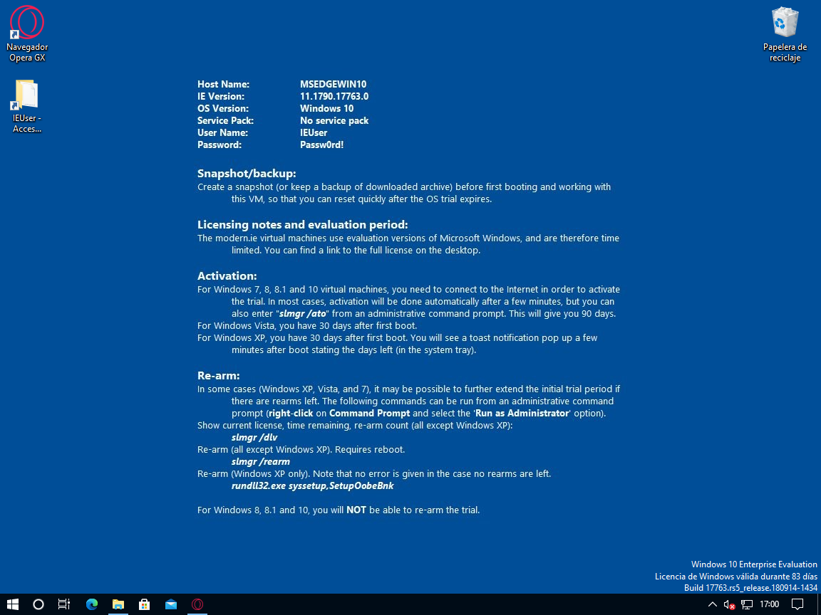

1. Activa las opciones del Windows Explorer para visualizar ficheros ocultos y del sistema.

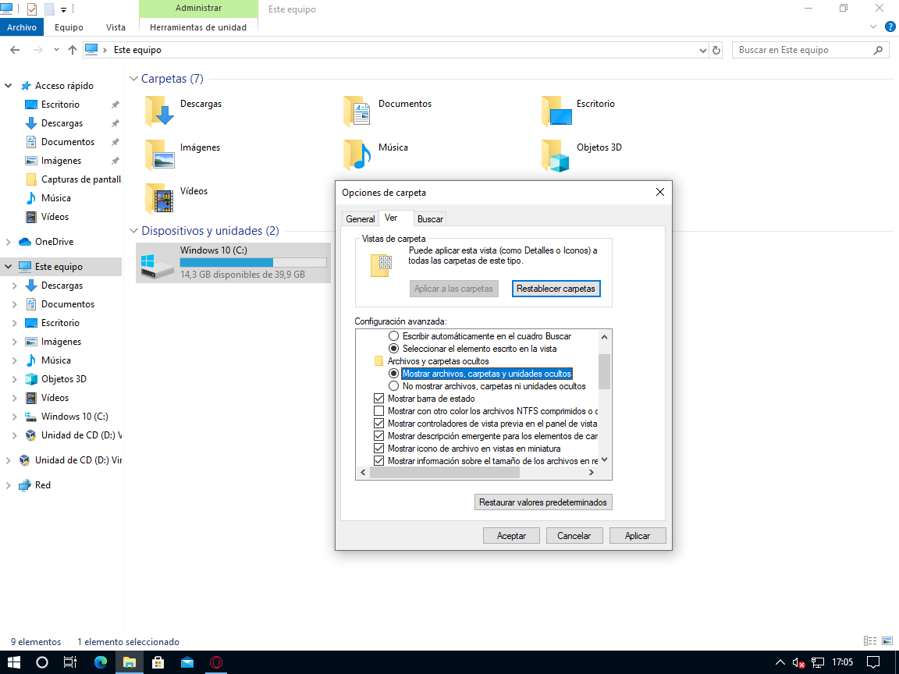

1. Lista todos los archivos del directorio de usuario que sean ocultos pero que sean propietarios del usuario (no del sistema) y hazlo con un único comando. Comprueba los propietarios de los ficheros listados anteriormente.

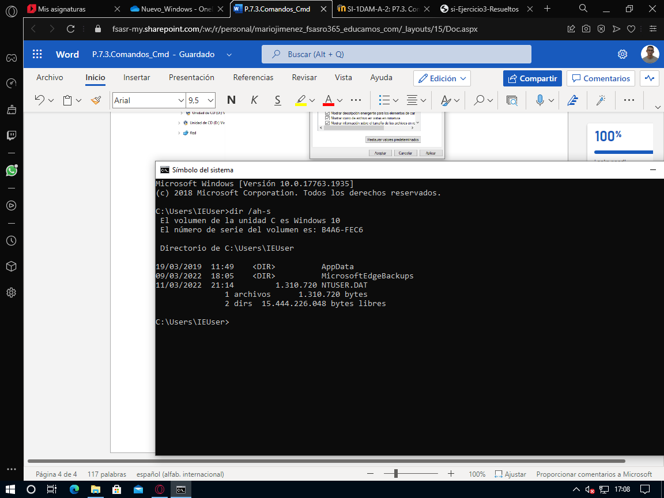

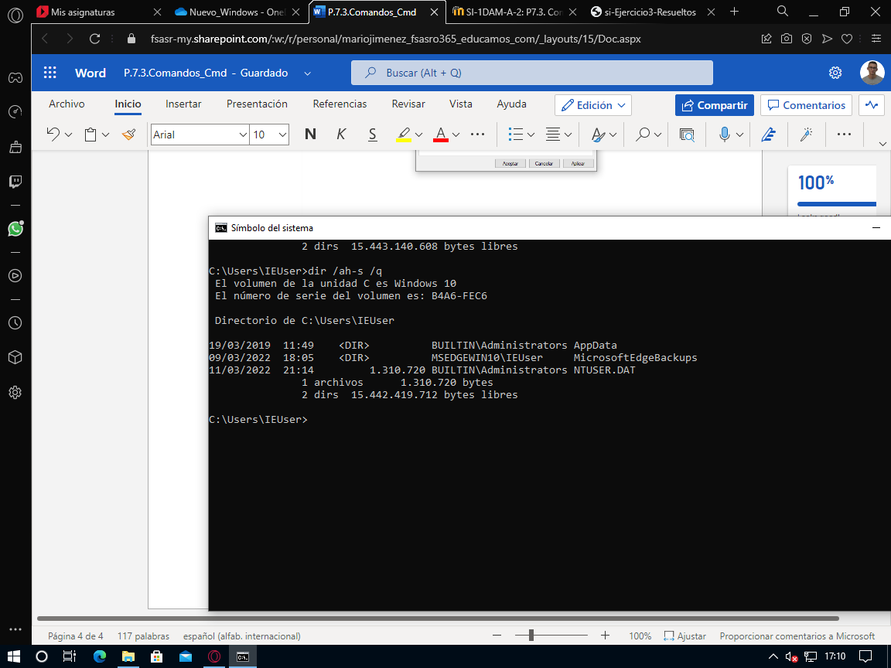

1. Lista solo los archivos (no directorios) ocultos y ordenaros por tamaño, de mayor a menor.

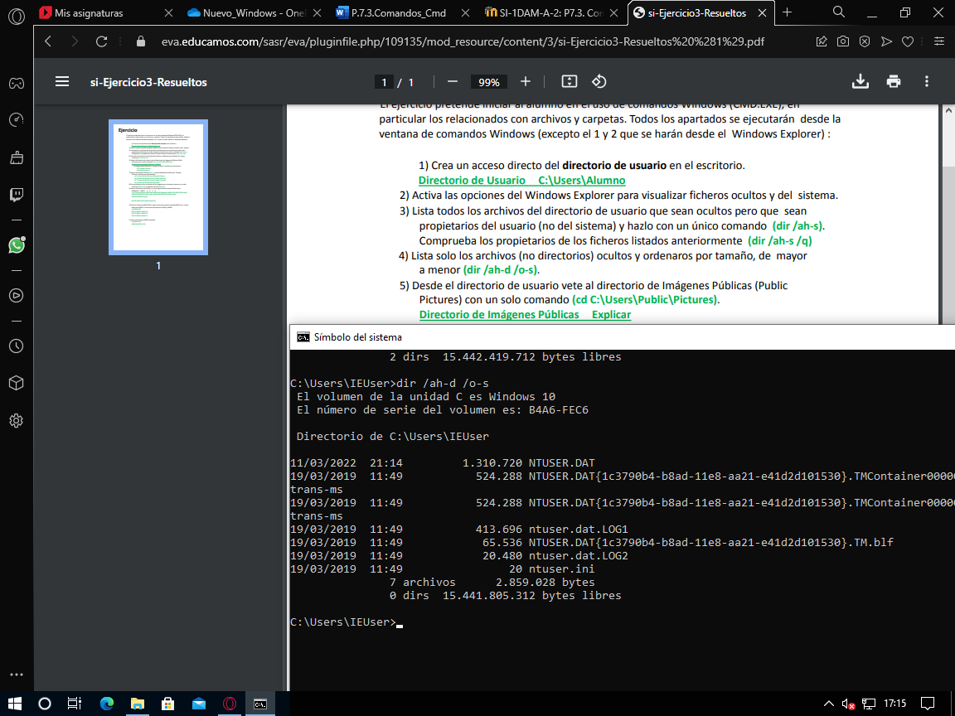

1. Desde el directorio de usuario vete al directorio de Imágenes Públicas (Public Pictures) con un solo comando.

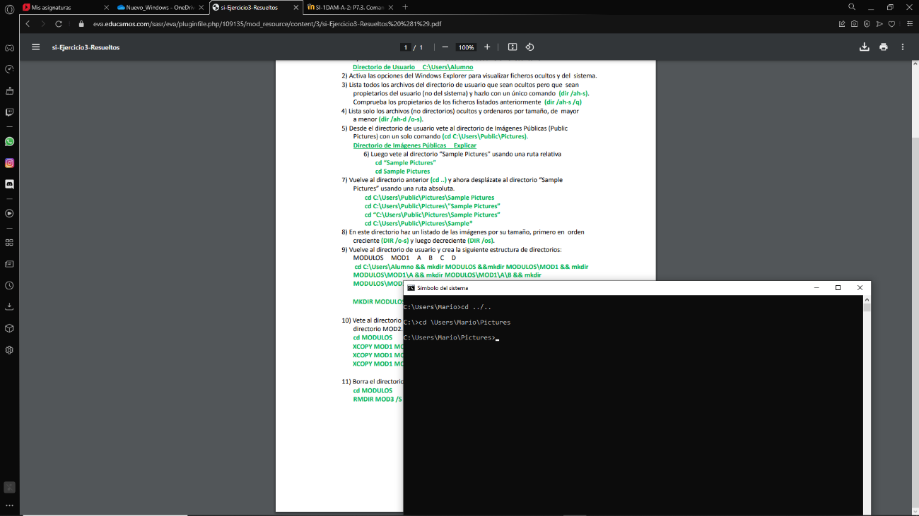

1. Luego vete al directorio “Sample Pictures” usando una ruta relativa.

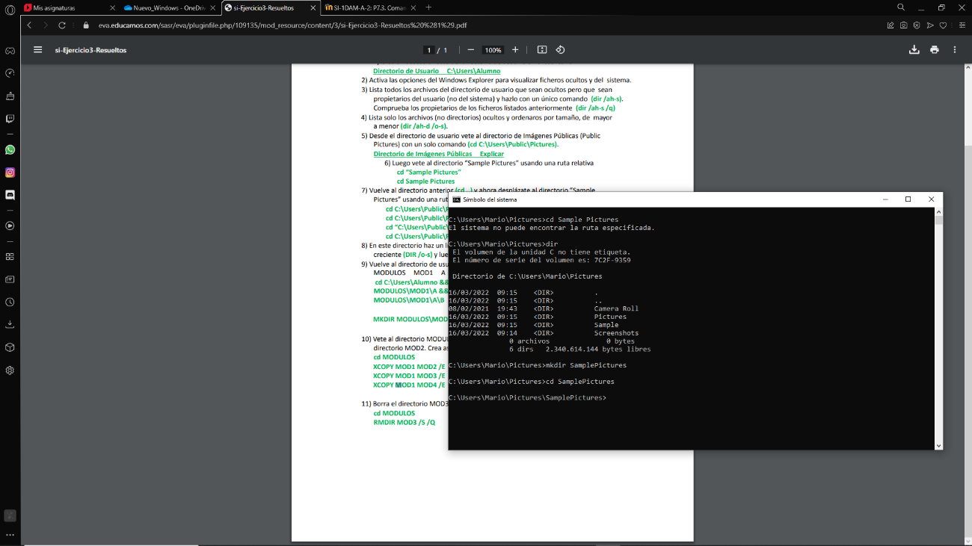

1. Vuelve al directorio anterior y ahora desplázate al directorio “Sample Pictures” usando una ruta absoluta.

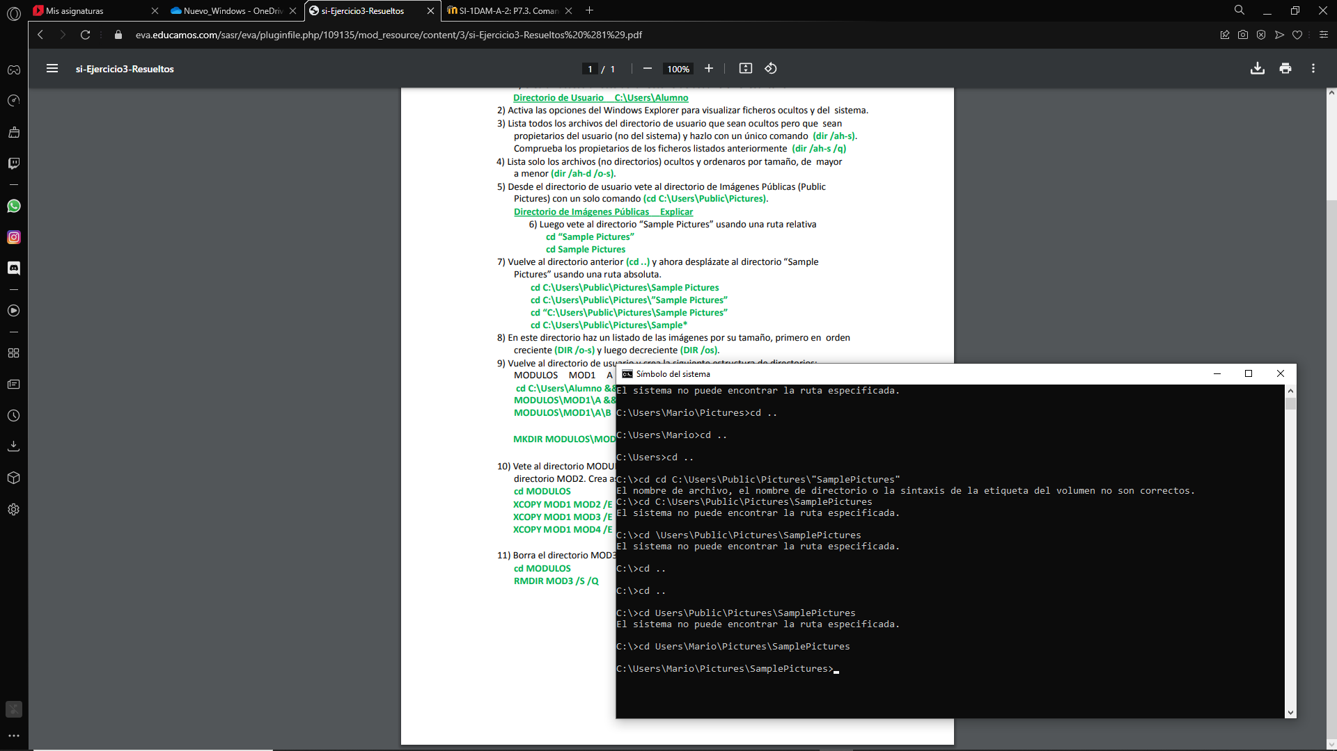

1. En este directorio haz un listado de las imágenes por su tamaño, primero en orden creciente y luego decreciente.

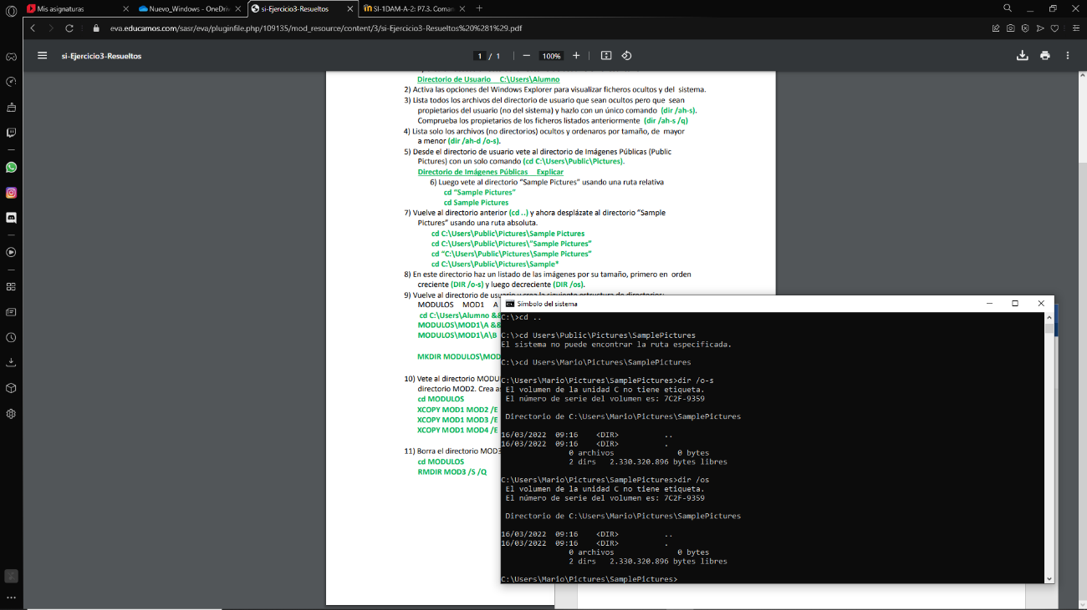

1. Vuelve al directorio de usuario y crea la siguiente estructura de directorios: MODULOS\MOD1\A\B\C\D

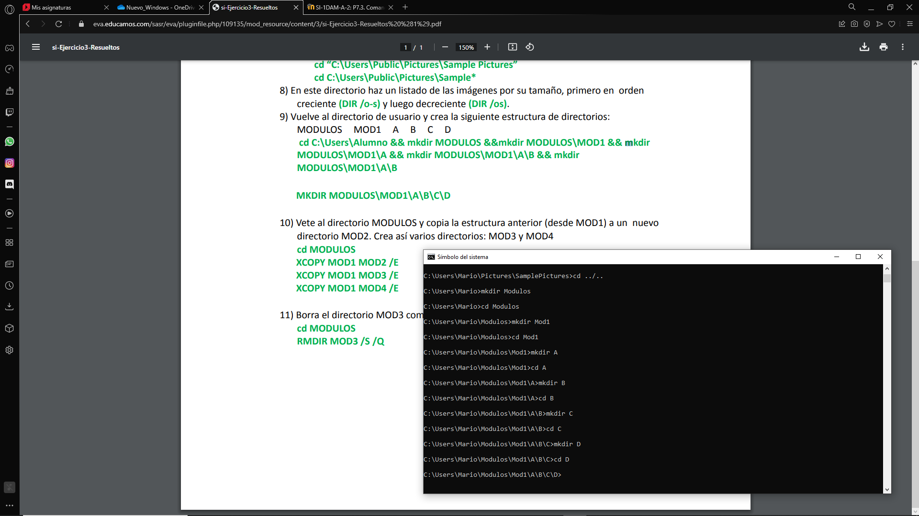

1. Vete al directorio MODULOS y copia la estructura anterior (desde MOD1) a un nuevo directorio MOD2. Crea así varios directorios: MOD3 y MOD4.

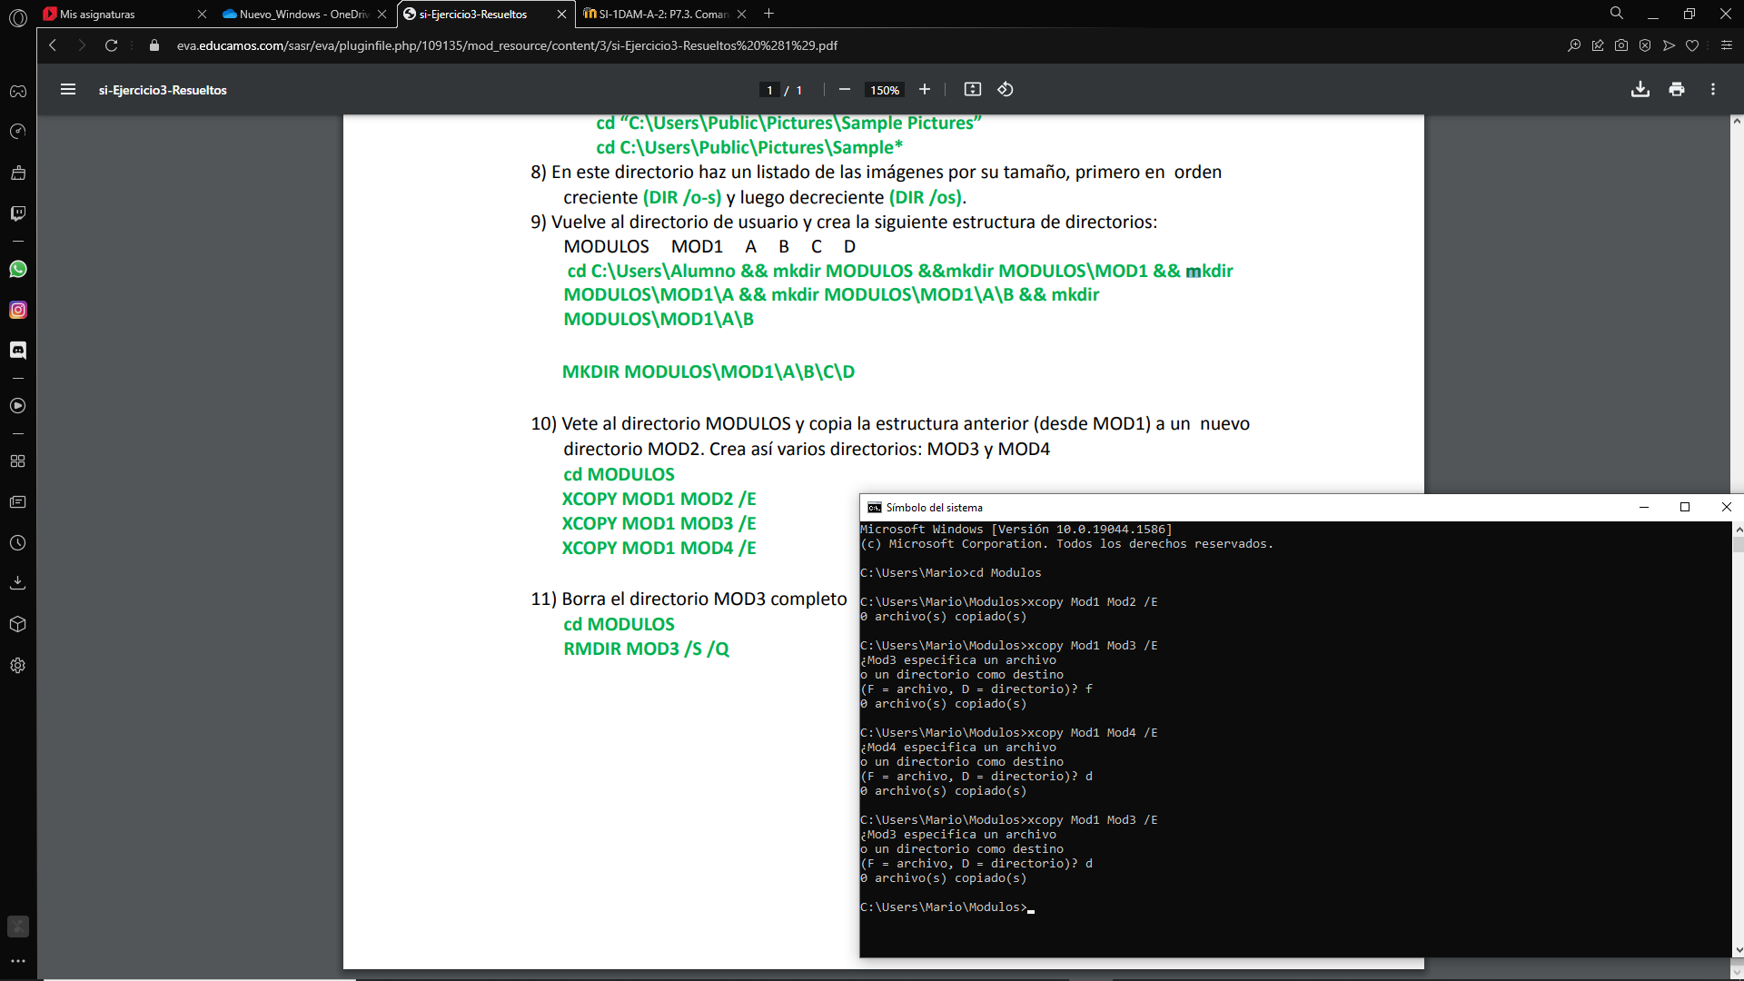



1. Borra el directorio MOD3 completo.

